Pablo Pajuelo Cabezas 2006 1º Física

Índice de Contenido

• Ilusiones Ópticas
• Clasificación de las experiencias

- Longitud
- Dirección-posición
- Curvatura
- Movimiento
- Contraste y Postimágenes
- Punto ciego
- Visión Binocular
- Visión estereoscópica
- Color

• Bibliografía

Ilusiones Ópticas

Las ilusiones ópticas son fenómenos de la percepción visual que tienen su origen en las interpretaciones o diferentes lecturas que puedan hacerse de las formas.

El mecanismo visual lo plasma como una señal errónea que entra en contradicción con la realidad que conocemos. Estas ilusiones se llevan a cabo en el primer nivel de la visión y por lo tanto, la información que llega al cerebro es equívoca.

Hace más de un siglo que los psicólogos vienen estudiando estos fenómenos sin llegar a ponerse de acuerdo. Sigue siendo una incógnita las causas que las producen y ninguna explicación parece plenamente satisfactoria.
Sólo algunas distorsiones relacionadas con la estructura fisiológica del ojo como el punto ciego, la irradiación, el astigmatismo, las cataratas, etc., tienen explicaciones convincentes.
Se conocen más de doscientas ilusiones diferentes, comprobándose que todas ellas tienen dos componentes comunes:
a) se estimula la distorsión por medios comparativos próximos.
b) siempre hay un elemento "inductivo o estimulante" y otro "de prueba o afectado

Después de tantos años de estudio tan sólo se ha llegado a las siguientes conclusiones excluyentes:
Conclusión l.- LAS ILUSIONES NO SON CONCEPTUALES SINO PERCEPTIVAS.
El conocer previamente cual es el efecto, no lo anula, pero la observación prolongada sí puede debilitar la distorsión. El saberse "engañado" no destruye el efecto.
Conclusión 2.- NO SON DEBIDAS AL MOVIMIENTO OCULAR.
Hay ilusiones que se muestran tan brevemente que el ojo no tiene tiempo de explorarla, y en otras ocasiones, al fijar la imagen en la retina, por dispositivos especiales, no queda posibilidad de recorrerla. Por ejemplo la imagen obtenida por un disparo de flash, que ocurre en 0,001 segundo.
Conclusión 3.- LA ILUSIÓN NO SE ORIGINA EN LA RETINA.

Las experiencias hechas con un sólo ojo, o alternándolos, no afecta nada a la imagen ilusoria. Si se presenta por separadas a un ojo la figura inductiva, y al otro ojo se presenta la figura afectada solamente, el resultado sigue siendo positivo.
Conclusión 4.- NO ES POR ASOCIACIÓN A LA PERSPECTIVA.
Si bien disminuyen algunos efectos en personas que no frecuentan un entorno rectilíneo y perspectivo, con ausencias comparativas de ángulos rectos, las experiencias son difíciles y poco fiables.

Clasificación de las experiencias

- Longitud

Las líneas A y B poseen la misma longitud aunque no lo parezca. Esta ilusión fue creada por Franz Müller-Lyer, y hasta la fecha no se sabe con exactitud la causa que la provoca, aunque está asociada al simbolismo de expansión, a la formación de dobles trapecios o a la perspectiva de esquinas reales.

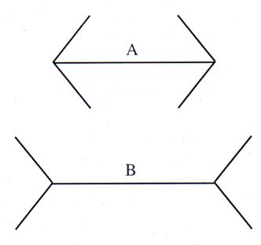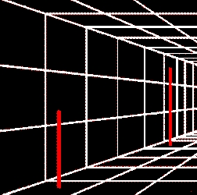

- Dirección-posición

Estas líneas son paralelas, pero los cuadrados negros que se asientan entre ellas hacen de elemento inductor y provocan la sensación de oblicuidad.

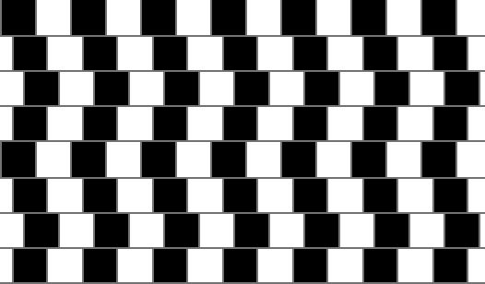
De la misma forma, el introducir un vacío provoca una sensación de desplazamiento de la línea oblicua

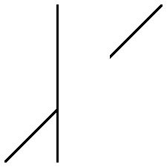

- Curvatura

Las líneas curvas de las circunferencias concéntricas producen un efecto de curvatura en las líneas rectas del triángulo.

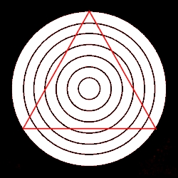

- Movimiento

Este efecto de movimiento viene dado por los movimientos oculares involuntarios al tratar de ver la imagen como un todo.

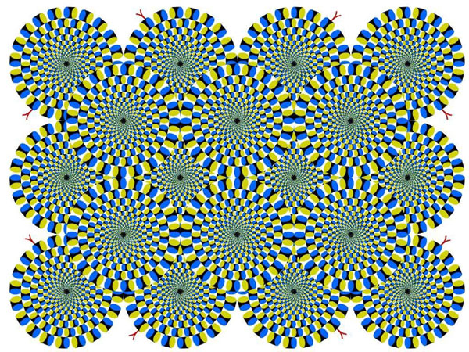

- Contraste y postimágenes

Ésta es la “Parrilla de Henring” y hasta la fecha no se a encontrado explicación satisfactoria para los puntos grises que se observan periféricamente.

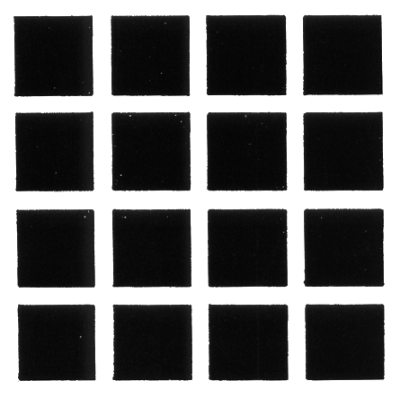
Las postimagenes consisten en la apreciación del negativo de una imagen previsualizada anteriormente. La razón de las postimágenes está en la saturación de los fotorreceptores o fatiga local retiniana, después de una prolongada exposición fija a una imagen o color.

- Punto ciego

La distribución de los receptores sobre la retina no es uniforme y, además, hay una región del ojo normal que no posee receptores. Este es el llamado disco óptico o punto óptico, donde las fibras nerviosas dejan el ojo para formar el nervio óptico y se ubica la entrada y salida de la circulación retiniana del ojo. La presencia del punto ciego no se advierte con frecuencia, posiblemente debido a que la región del campo óptico que lo rodea “llena” el punto ciego en el caso de la percepción consciente.

Demostración del punto ciego: mirar con el ojo derecho la cruz de la siguiente figura fijamente, acercando el papel hasta unos 25 cm. Cuando desaparezca el círculo es que su imagen se ha formado en el punto ciego de este ojo.

X

- Visión Binocular

Los dos ojos están localizados en diferentes posiciones en la cabeza. De esta manera proveen dos visiones diferentes del mundo visual, de modo que sobre las dos retinas hay ligeras diferencias geométricas en la representación de los objetos visualizados. La unificación cortical de las dos imágenes monoculares de un objeto se llama fusión binocular.

En esto se basan los estereoscopios, un instrumento con el que se pueden apreciar superficies en relieve mediante la observación de dos imágenes.

Práctica: estirar el brazo derecho y enfocar el pulgar, primero con los dos ojos y después monocularmente con el ojo derecho e izquierdo alternativamente. Se comprueba que la representación es distinta en los tres casos. Esto se debe en parte alojo dominante.

- Visión Estereoscópica

Recibe este nombre la visión en profundidad y tiene su base en la desviación horizontal de las imágenes formadas en las dos retinas.

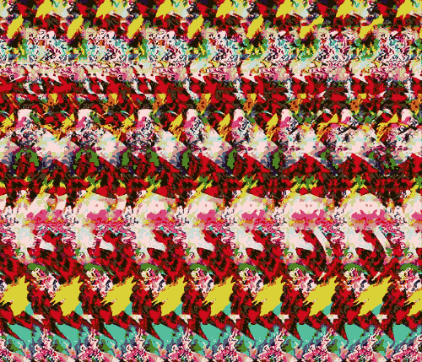

- Color

Por un fenómeno del contraste, entendemos como ilusión el cambio de luminosidad que presentan los siguientes colores que hace que se perciban como tonos diferentes.

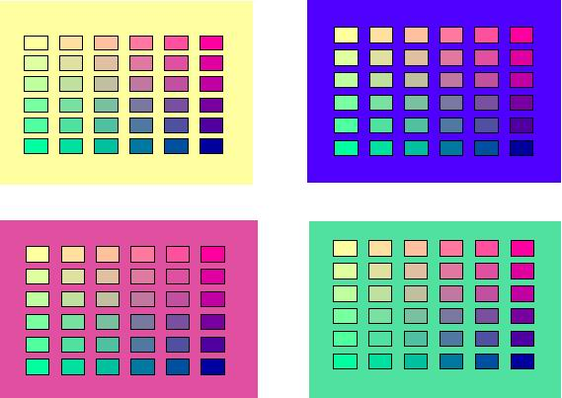

Bibliografía

http://www.cybercolegas.com/opticas.htm

http://perso.wanadoo.es/e/ochum/

http://www.geocities.com/magotrix/optics1.htm

http://www.horusgo.com/ilusionesopticas.htm

http://www.personal.us.es/jcordero/PERCEPCION/Contenido.htm

Apuntes de Óptica Fisiológica de la UNEX

